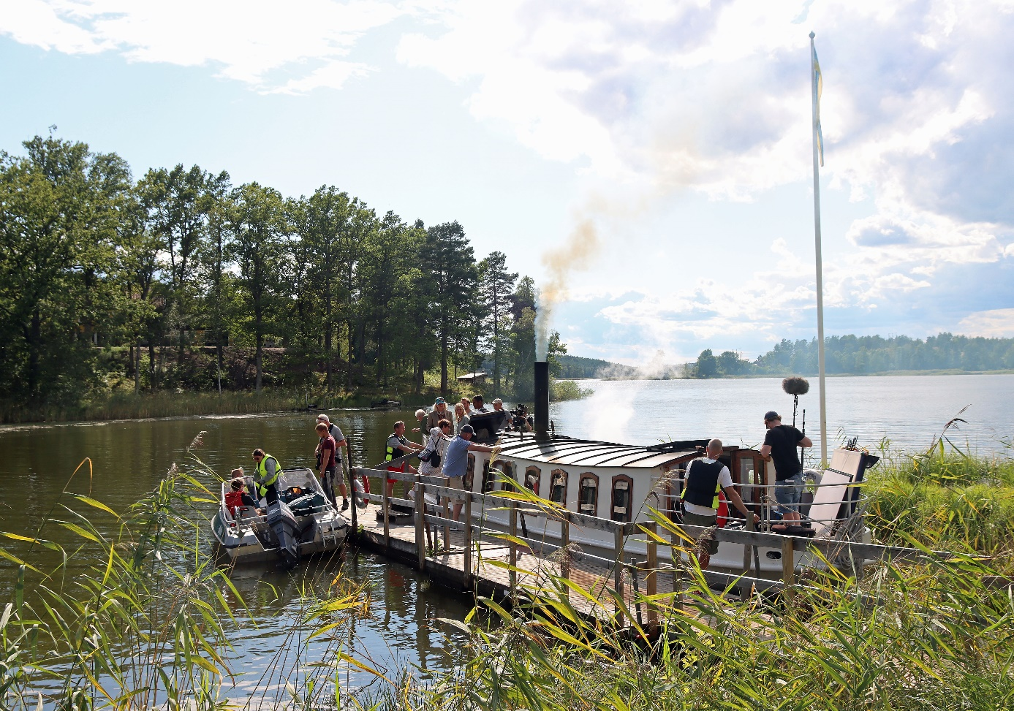

Inga Lindströmfilm
Sommaren 2021 spelades två Inga Lindströmfilmer in i Södermanland. En del scener togs i Vrena. Munter ingick också i berättelserna. Ångslupen Munters Vänner har fått del av långfilmerna och fått tillstånd att visa dessa. En film kommer att visas den 7 februari kl 18.30 i församlingshemmet. Filmen har tyskt tal men handlingen kommer att översättas. I samband med visningen kommer vi att ha en quiz, där tävlingen går ut på att känna igen orterna i filmen.
Filmkvällen genomförs i samarbete med Vrenabygdens Hembygdsförening. Inget inträde, men fika kommer att kunna köpas.
Välkomna
Ångslupen Munters Vänner Vrenabygdens Hembygdsförening

